INFORMÁTOR
BŘEZEN 2023

Sjednocená organizace nevidomých a slabozrakých
České republiky, zapsaný spolek

Oblastní odbočka OPAVA

Časopis vychází pro vnitřní potřebu členů SONS ČR, z. s.
Oblastní odbočky OPAVA a jejich příznivců.
Je neprodejný

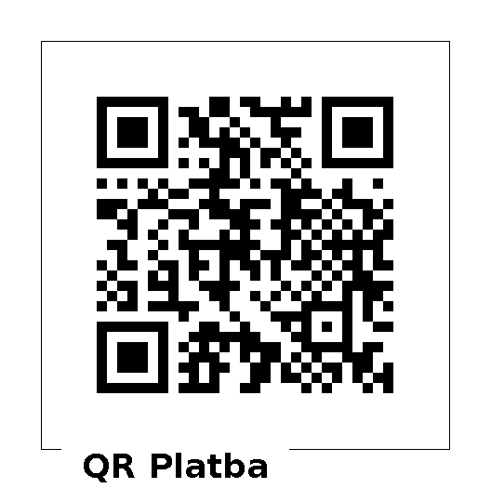

Informátor pro vás připravil tým pracovníků
SONS ČR, z. s.
Oblastní odbočka OPAVA

Zpracovala Lenka MARTÍNKOVÁ

Kontaktní informace:
Horní nám. 47, 746 01, OPAVA, budova Magistrátu města Opavy, 2. patro.
Z důvodu bezpečnosti je vstup na odbočku ve 2. poschodí uzamčen. Zvonek je umístěn na pravé straně v rámu dveří ve výšce asi 163 cm.

Telefon: 553 756 175, email: opava-odbocka@sons.cz
Web: www.sons.cz/opava
Web: www.bilapastelka.cz
Facebook: www.facebook.com/sonsopava
IČ/DIČ: 65399447/CZ65399447
Číslo účtu ČSOB OPAVA: 381931043/0300

Sociální pracovnice, vedoucí pracoviště:
Bc. Iveta ČIHÁČKOVÁ
Telefon: 775 438 157, email: cihackova@sons.cz

Pracovnice v sociálních službách, koordinátorka dobrovolníků:
Jaroslava SÝKOROVÁ
Telefon: 778 487 416, email: sykorova@sons.cz

Organizační pracovnice:
Lenka MARTÍNKOVÁ, email: lmartinkova@sons.cz

Lektor klubu Anglického jazyka a PC klubu:
Lubomír KHÝR
Telefon: 724 873 911, email: khyr@sons.cz
Sociální poradna poskytuje informace v intervalech:

Pondělí: 9:00 – 12:00 12:30 – 17:00
Středa: 9:00 – 12:00 12:30 – 16:00
Čtvrtek: 9:00 – 15:00 na objednání

Poradenství je poskytováno bezplatně.

Sociálně aktivizační služby poskytujeme:

Pondělí – pátek: 10:00 – 15:00

Oblastní rada:

Předseda: Pavel VEVERKA
Telefon: 737 935 854, email: pavel.veverka@seznam.cz
Místopředseda: Jiří PIKA
Pokladník: Pavel LOYDA

Členové: Dana BEJČKOVÁ, Bc. Iveta ČIHÁČKOVÁ,
Eva FLANDERKOVÁ, Radim URUBA,
Vendula FRANKOVÁ DiS.

OBSAH:

- Co se děje na odbočce:
- 09. 03. Velikonoční tvoření s ukázkou zdobení kraslic
- 10. 03. Vítání jara – společenské taneční odpoledne
- 11. 03. Bowlingový turnaj
- 18. 03. Divadlo
- 22. 03. Exkurze UNIPAR – výrobna svíček
- 23. 03. Kino
- 25. 03. Divadlo
- 28. 03. Turnaj ve zvukové střelbě
- 14. 05. – 20. 05. Rekondiční pobyt KARLOVICE

2. Kluby: ŠIKULKY, ŠIKULKY – CVIČENÍ, AJ, PC, PSH
3. Společenské okénko – JUBILANTI A OSLAVENCI

CO DĚJE NA ODBOČCE

ČLENSKÉ PŘÍSPĚVKY NA ROK 2023
Rádi bychom vám připomněli termín úhrady Členského příspěvku na rok 2023 do 31. 03. 2023.
Zaplatit můžete osobně v kanceláři SONS ČR, z. s. OO OPAVA nebo převodem na náš bankovní účet, číslo 381931043/0300 u ČSOB OPAVA.
Do poznámky uveďte své jméno, příjmení a Členský příspěvek na rok 2023.

!UPOZORNĚNÍ!
Ve čtvrtek 09. 03. 2023 bude Klub společenských her zrušen.
Důvodem je konání kreativní dílny s ukázkou malování kraslic voskem.
Děkujeme za pochopení.
JARČINA KREATIVNÍ DÍLNA
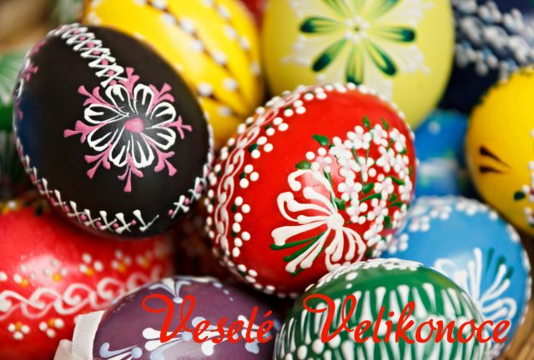

Čtvrtek 09. 03. 2023 od 10:00 do 13:00 hodin

Vážení přátelé, přijměte naše pozvání do Jarčiny kreativní dílny na VELIKONOČNÍ TVOŘENÍ.
Čeká vás ukázka zdobení kraslic voskem, tzv. VOSKOVÝ RELIÉF na vyfouklá vajíčka. Ta budou v malém množství k dispozici. Proto si přineste svá vlastní vyfouklá nebo vařená vejce. Ti odvážnější a zkušenější si samozřejmě mohou tuto techniku sami vyzkoušet.
Zájemci se mohou hlásit osobně v kanceláři OO OPAVA u paní Jaroslavy SÝKOROVÉ nebo na telefonním čísle 778 487 416.

VÍTÁNÍ JARA S HUDBOU, TANCEM A PŘEKVAPENÍM
Pátek 10. 03. 2023 od 15:30 hodin

Vážení členové, milí přátelé a příznivci,
u příležitosti SVĚTOVÉHO DNE VRABCŮ, ZAČÁTKU JARA A JARNÍ ROVNODENNOSTI vás všechny srdečně zveme na SPOLEČENSKÉ TANEČNÍ ODPOLEDNE, které se bude konat v Restauraci SPLIT v Opavě.
Cena slosovatelné vstupenky je 200 Kč pro členy, 250 Kč pro nečleny. V ceně je zahrnuto občerstvení – káva nebo čaj, zákusek a večeře.
Upozorňujeme, že vstupenky je nutné zaplatit na odbočce. Přímo na místě to nebude možné. Děkujeme za pochopení.
V době od 15:00 do 15:20 hodin vás na zastávce MHD Nemocnice budou čekat naši dobrovolníci.
Zájemci se mohou hlásit nejpozději do středy 08. 03. 2023 osobně v kanceláři OO OPAVA u paní Jaroslavy SÝKOROVÉ nebo telefonicky na telefonním čísle 778 487 416.

VÝLET DÁL NEŽ ZA HUMNA

Středa 22. 03. 2023
Vážení členové, přijměte pozvání na exkurzi do výrobny svíček UNIPAR v Rožnově pod Radhoštěm. Akce proběhne společně se členy Oblastních odboček SONS Ostrava a SONS Frýdek – Místek, počet míst je tudíž omezen. Proto je nutné se přihlásit co nejdříve, do Rožnova pod Radhoštěm pojede jen 14 osob.
Nahlédněte s námi do tajů výroby svíček: od lisování, přes zdobení až po nahlédnutí do galerie limitovaných edicí svíček vyráběných pro velké světoznámé zákazníky. Budete překvapeni designem a kvalitou, která celou výrobu doprovází.
Sraz účastníků je před budovou nádraží OPAVA – VÝCHOD v 07:15 hodin. Odjezd vlakem směr Ostrava – Svinov v 07:37 hodin. V Ostravě se přesuneme na odjezdovou zastávku, kde nás vyzvedne objednaný autobus. Čas odjezdu je v 08:45 hodin.
Předpokládaný návrat do Opavy kolem 16:00 hodin.
Zájemci se mohou hlásit osobně do pátku 17. 03. 2023 v kanceláři OO OPAVA u Bc. Ivety ČIHÁČKOVÉ nebo na telefonním čísle 775 438 157.

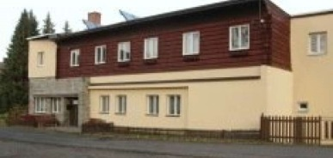
REKONDIČNÍ POBYT KARLOVICE

14. – 20. 05. 2023, neděle – sobota, oběd – snídaně
Vážení přátelé, srdečně vás všechny zveme na Rekondiční pobyt do oblíbeného ubytovacího zařízení ÚKV KARLOVICE u Vrbna pod Pradědem v malebných Jeseníkách.
Cena za Rekondiční pobyt byla Oblastní radou stanovena na 3.500 Kč pro členy a průvodce, 4.200 Kč pro nečleny.
Kapacita volných míst je přibližně 36 osob, proto je nutné, abyste se hlásili co nejdříve. Přihlášení na poslední chvíli může znamenat, že se do Karlovic letos nedostanete.
V případě zájmu se nahlaste nejpozději do pátku 31. 03. 2023 osobně v kanceláři SONS ČR, z. s. OO OPAVA u Bc. Ivety ČIHÁČKOVÉ nebo telefonicky na telefonním čísle 775 438 157.
PŘIHLÁŠENÍ JE ZÁVAZNÉ!!!
Platbu prosím uhraďte osobně v kanceláři SONS ČR, z. s. OO OPAVA u Bc. Ivety ČIHÁČKOVÉ nebo prostřednictvím bankovního účtu ČSOB 381931043/0300 v termínu od 08. 03. do 31. 03. 2023.
Do zprávy pro příjemce uveďte své příjmení a pobyt Karlovice.
Bližší informace o pobytu budou přihlášeným účastníkům včas doručeny.

PRAVIDELNÉ AKCE

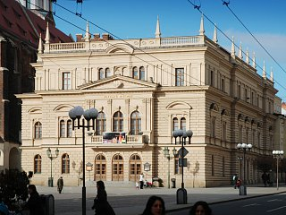
SLEZSKÉ DIVADLO

Sobota 18. 03. 2023 od 10:00 hodin
Slezské divadlo v OPAVĚ – činohra JEŠTĚ JEDNOU, PROFESORE

Sobota 25. 03. 2023 od 10:00 hodin
Slezské divadlo v OPAVĚ – opera JAKOBÍN
Náhradní termín za zrušené představení ze dne 17. 12. 2022

Vstupné ve výši 100 Kč budeme vybírat před začátkem představení. Připravte si, prosím, pokud možno přesnou hotovost.

Zájemci se mohou hlásit do čtvrtku 16. 03. 2023.
Kontaktní osoba paní Dana BEJČKOVÁ, t. č. 604 500 426.
POZVÁNKA DO KINA

Čtvrtek 23. 03. 2023 od 10:00 hodin
Multikino CineStar OPAVA – komedie OSTROV
Vstupné 50 Kč si hradí každý sám, budeme ho vybírat na místě. Připravte si, prosím, pokud možno přesnou hotovost. Zbytek částky uhradíme my. Vstupenky budeme kupovat hromadně.

Sraz přihlášených účastníků je v 9:30 hodin před pokladnami kina.
Zájemci se mohou hlásit do středy 22. 03. 2023.

Kontaktní osoba paní Jaroslava SÝKOROVÁ t. č. 778 487 416.

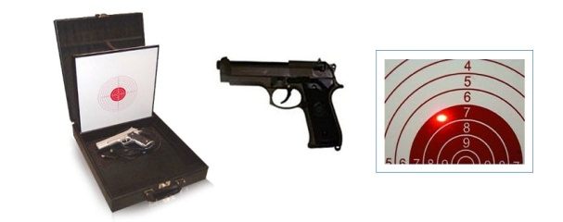
ZVUKOVÁ STŘELBA

Úterý 28. 03. 2023 od 10:00 do 12:00 hodin

Zveme vás na „Turnaj ve zvukové střelbě“, který se bude konat v klubovně SONS ve 2. patře na Horním náměstí 47, v Opavě.
Přijďte si vyzkoušet vaše smysly.

Zájemci se mohou hlásit do pondělí 27. 03. 2023.
Kontaktní osoba paní Jaroslava SÝKOROVÁ, t. č. 778 487 416.
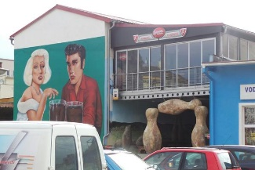
BOWLINGOVÝ TURNAJ

Sobota 11. 03. 2023 od 10:00 do 12:00 hodin

Zveme vás k bowlingovému turnaji v areálu firmy Krajewski, Alexandria Bowling, Nákladní 20, v Opavě.
Přijďte mezi nás a užijte si společné chvíle při oblíbené hře.
K dispozici máme naváděcí zábradlí pro nevidomé.

Zájemci se mohou hlásit do pátku 10. 03. 2023.
Kontaktní osoba paní Jaroslava SÝKOROVÁ, t. č. 778 487 416.

KLUB ŠIKULKY

Pondělí od 10:00 do 12:00 hodin – Klub ŠIKULKY

- výtvarné činnosti, výměna zkušeností

Čtvrtek od 14:00 do 16:00 hodin – Klub ŠIKULKY

- zdravotní cvičení

Kontaktní osoba paní Marie REICHLOVÁ, t. č. 723 754 449.

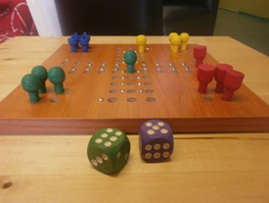
KLUB PŘÁTEL SPOLEČENSKÝCH HER

Čtvrtek od 10:00 do 12:00 hodin

posezení s přáteli u dobrého nápoje a společenských her
Kontaktní osoba paní Jaroslava SÝKOROVÁ, t. č. 778 487 416.

KLUB PC a ANGLIČTINA

Výuka probíhá individuálně ve dnech úterý a středa po osobní domluvě s lektorem.
Kontaktní osoba pan Lubomír KHÝR, t. č. 724 873 911.

SPOLEČENSKÉ OKÉNKO

ROZLOUČILI JSME SE

V ÚNORU jsme se navždy rozloučili s panem Vítězslavem MARŠÁLKEM a panem Josefem HENDRYCHEM.
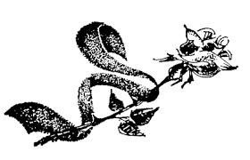

NAŠI JUBILANTI

Paní Helena WOJTASOVÁ
NAŠI OSLAVENCI

Dámy:
paní Kristýna FARSKÁ, paní Marie FILGASOVÁ, paní Irena GREZLOVÁ, paní Simona HEISEROVÁ, paní Hana HENDRICHOVÁ, paní Iveta KAVANOVÁ, paní Jana KRAPKOVÁ, paní Jana MACÁKOVÁ, paní Jana MAGEROVÁ, paní Hildegarda MASNÁ, paní Zdeňka SEDLÁČKOVÁ, paní Jana TLOLKOVÁ, paní Marie TOMEČKOVÁ.

Pánové:
pan Jiří JAROŠ, pan Maxmilián KOCUR, pan František MELICHAR, pan Jindřich NESTROJ, pan Petr NOVÁK, pan Ondřej ŠVANČAR, pan Milan VACHUTKA.

VŠEM OSLAVENCŮM A JUBILANTŮM SRDEČNĚ BLAHOPŘEJEME

